

**Universidad Israel**

**DEPARTAMENTO:** Ciencias de la Ingeniería **PROFESOR:** Mg. Luis Fernando Aguas B.

**CARRERA:** Sistemas de Información **ESTUDIANTE:** ROMMEL GUILCASO, ISRAEL ARMENDÁRIZ, MARIUXI ANCHUNDIA

**CURSO:** Séptimo **PARALELO:** “A“ **DESCRIPCIÓN:** Deber 1-S13

**ASIGNATURA:** Plataformas de Desarrollo 2

**TEMA:** Bosquejo inicial de la aplicación

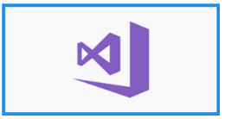

Imagen .Logo Visual , Net

**DESARROLLO:**

* La aplicación está desarrollada en .NET con el lenguaje de programación C#
* Esta cuenta con requerimientos técnicos visuales.
* Ayudar a personas con la discapacidad diferentes mediante la comunicación.
* Identificar tipos de patrones de para la traducción correcta de palabras.
* Reconocer las diferencias entre las aplicaciones semejantes.
* Usar técnicas sencillas y prácticas para su ejecución.
* Uso eficaz de simbologías para ejecución de la herramienta.

**Público objetivo.**

Esta herramienta estará diseñada principalmente para niños con discapacidad auditiva, para lo cual contará con la herramienta para la traducción de vos a texto y poder así ayudar a maximizar el apoyo de comunicación del día a día que tienen.

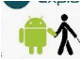

Imagen

**La funcionalidad de la herramienta.**

Mediante el uso de librerías y cuadros de dialogo la aplicación platea la disminución de la brecha tecnológica entre las personas con discapacidad Auditivas, así también la integración de estas con la sociedad, cumpliendo parámetros técnicos, esta ayudara de forma sustancial que las personas con discapacidad tengan una comunicación acertada y puntual a la hora de entablar una conversación en lugares inadecuados como defensa propia. La interfaz de esta será intuitiva y sencilla para su uso pudiendo así que esta también sea utilizada por personas mayores de edad o edad avanzada.

**Características.**

Esta herramienta es sencilla y simple de usar porque basándonos en estudios aplicados se utilizara técnicas en, logos, letras y colores para que sea llamativa y intuitiva al momento que una persona la use.

**Diseño.**

Mediante el uso de TextBox, Forms, Y librerías de AI se logrará usar comandos de vos para traducirlos a texto, para lo cual una breve descripción de que es cada una de ellas.

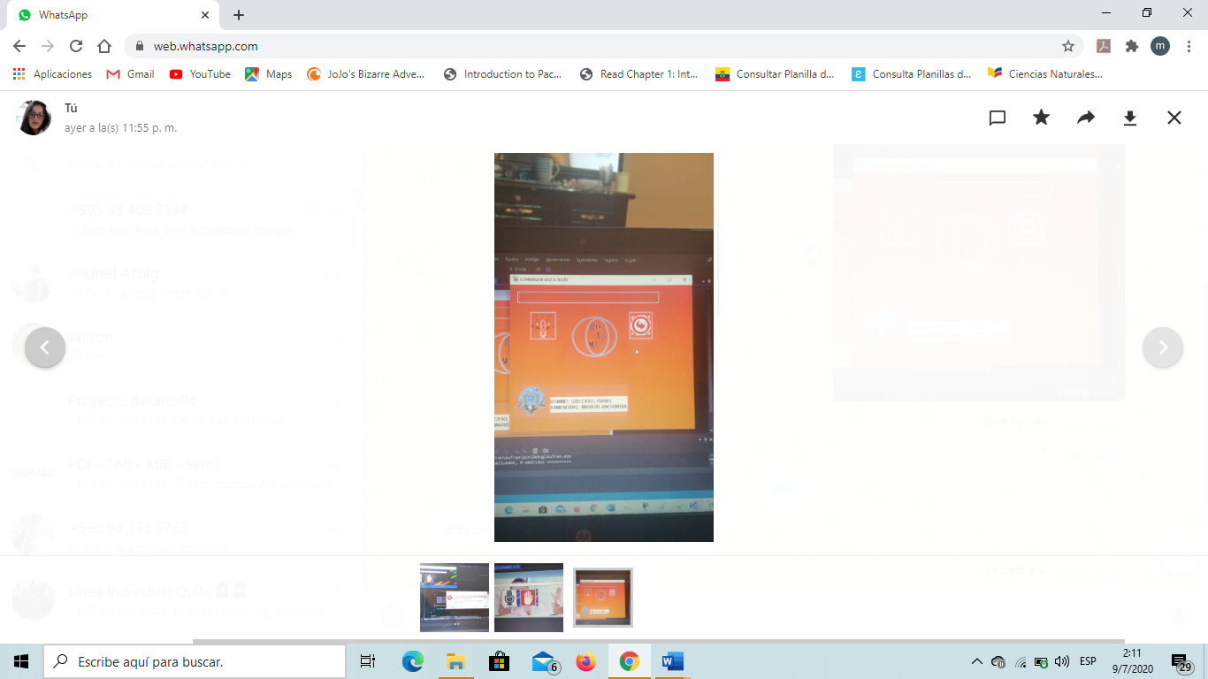

**Speech**

Las aplicaciones utilizan la [System.Speech.Recognition](https://docs.microsoft.com/es-es/dotnet/api/system.speech.recognition?view=netframework-4.8) espacio de nombres para tener acceso a y extender esta tecnología de reconocimiento de voz básica mediante la definición de algoritmos para identificar y actuar en los patrones de palabras o frases específicas y debidas a que administra el comportamiento en tiempo de ejecución de esta voz infraestructura.

[**TextBox**](https://docs.microsoft.com/es-es/dotnet/api/system.windows.controls.textbox)

La [TextBox](https://docs.microsoft.com/es-es/dotnet/api/system.windows.controls.textbox) clase le permite mostrar o editar texto sin formato. Un uso común [TextBox](https://docs.microsoft.com/es-es/dotnet/api/system.windows.controls.textbox) de a es editar texto sin formato en un formulario. Por ejemplo, un formulario que pide el nombre del [TextBox](https://docs.microsoft.com/es-es/dotnet/api/system.windows.controls.textbox) usuario, el número de teléfono, etc. usaría controles para la entrada de texto.

**COMENTARIO:**

La herramienta nos permite ayudar a niños, que sufran con algún percance en sus sentidos auriculares y así poder ayudarle para un mejor estilo de vida, mediante un software desarrollado para la traducción de voz a texto, que facilita al niño a entender cualquier mensaje auditivo y a su vez que esta pequeña discapacidad no sea ningún problema para que el niño puede desenvolverse con la sociedad.

**BIBLIOGRAFÍA:**

* Información general sobre TextBox - WPF. (2020). Retrieved 9 July 2020, from <https://docs.microsoft.com/es-es/dotnet/framework/wpf/controls/textbox-overview>
* System.Speech.Recognition Namespace. (2020). Retrieved 9 July 2020, from https://docs.microsoft.com/es-es/dotnet/api/system.speech.recognition?view=netframework-4.8